**“Año del Diálogo y la Reconciliación Nacional”**

**INFORME N° 8**

A : Sra. YOJANA RODRIGUEZ SANCHEZ

Gerente general de Servicentro El Triángulo de Oro S.R.L.

DE : Anthony Alexis Yarlequé Galán

Br. En Ingeniería Informática

ASUNTO : Informe de la toma de inventario para el ingreso de información al Sistema de Control de Almacén.

Piura, 20 de Octubre de 2018

Tengo el agrado de dirigirme a usted para saludarla y al mismo tiempo informarle acerca del trabajo que se realizó desde el día miércoles 14 de noviembre al sábado 24 de noviembre del Presente año.

Labores realizadas el 14 de noviembre:

* Se inició labores 8:30 a.m. junto con mi equipo de trabajo conformado por el Sr. Jaime Chiroque, y los jóvenes Wilfredo Yarlequé y Marlon Vidaurre.
* Antes de iniciar con la toma de inventario, se realizó una inspección del área de trabajo por medidas de seguridad, identificando los peligros y riesgos que podrían existir y tomar las respectivas medidas de seguridad.
* Se le entregó unos formatos al equipo de trabajo para el levantamiento de información.
* Actualmente a la fecha el sistema, se encuentra en un 80% de avance, y ya permite ingresar los productos con su debida fotografía, para que se haga más rápida la búsqueda al momento que algún trabajador solicite alguno de los productos en el almacén.
* El sistema también permite realizar pedidos de acuerdo a los requerimientos, estimando un precio total de la compra que se va a realizar, de acuerdo al precio unitario de cada producto registrado.
* El sistema permite validar los pedidos que se hagan, de forma que no se compre productos demás y/o innecesarios. Esta validación sólo lo puede realizar el responsable financiero.
* Adjunto algunas de las capturas de pantalla del avance del sistema de control de Almacén:

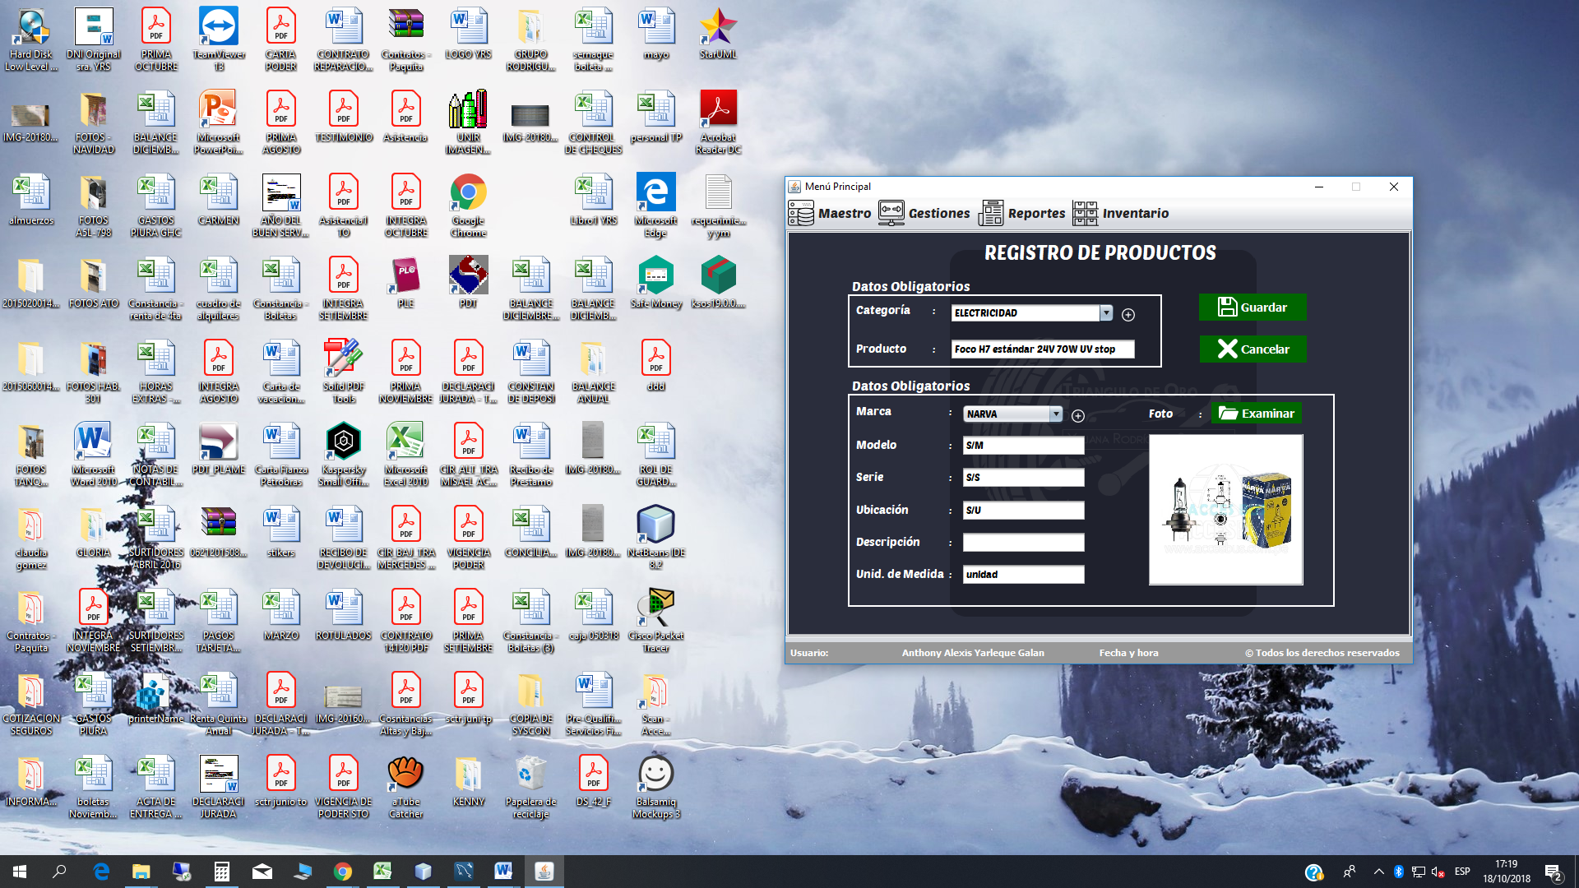

*Ventana 1: Registro de Productos al sistema*

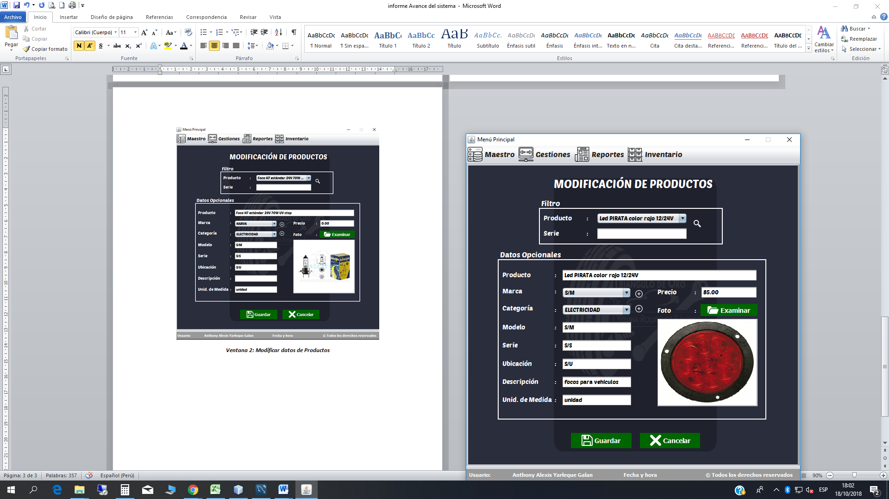

*Ventana 2: Modificar datos de Productos*

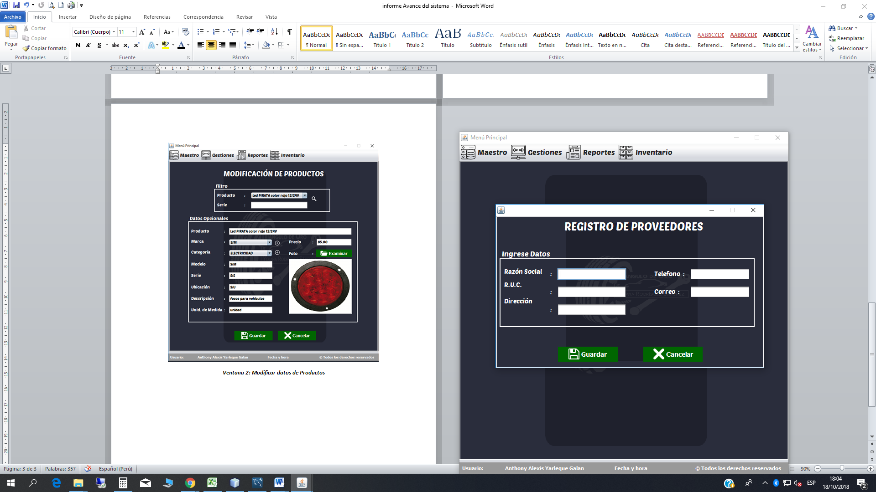

*Ventana 3: Registro de Proveedores*

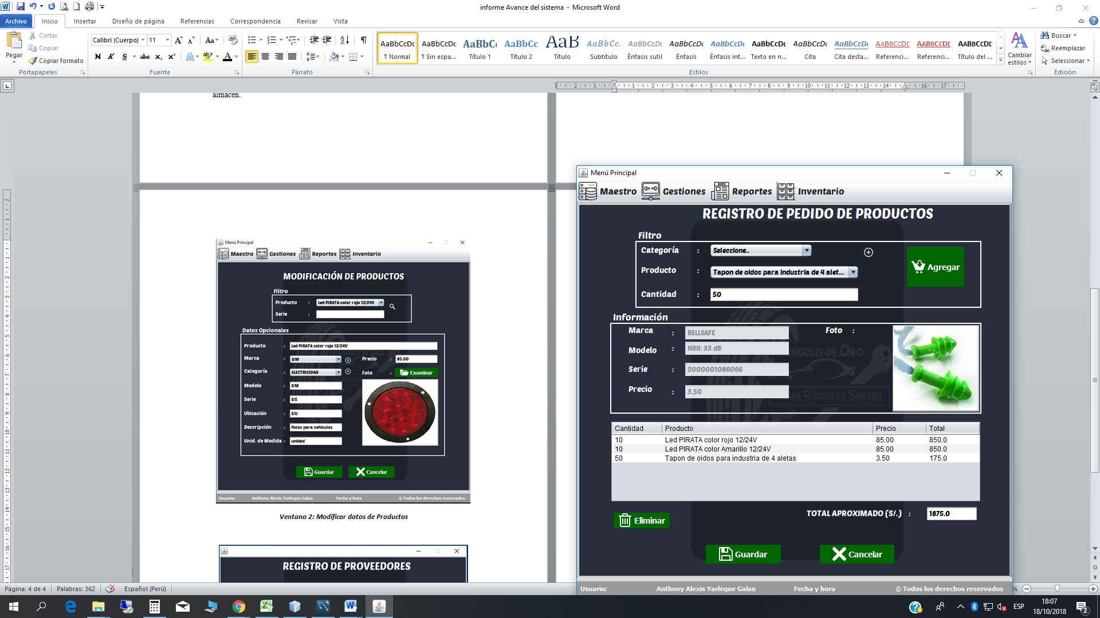

*Ventana 4: Realizar un pedido según el stock en almacén*

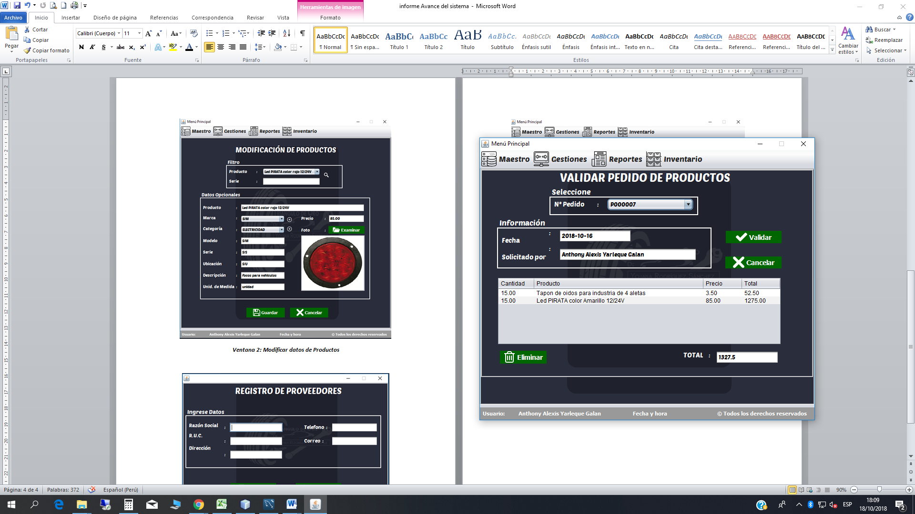

*Ventana 5: Validar el pedido requerido*

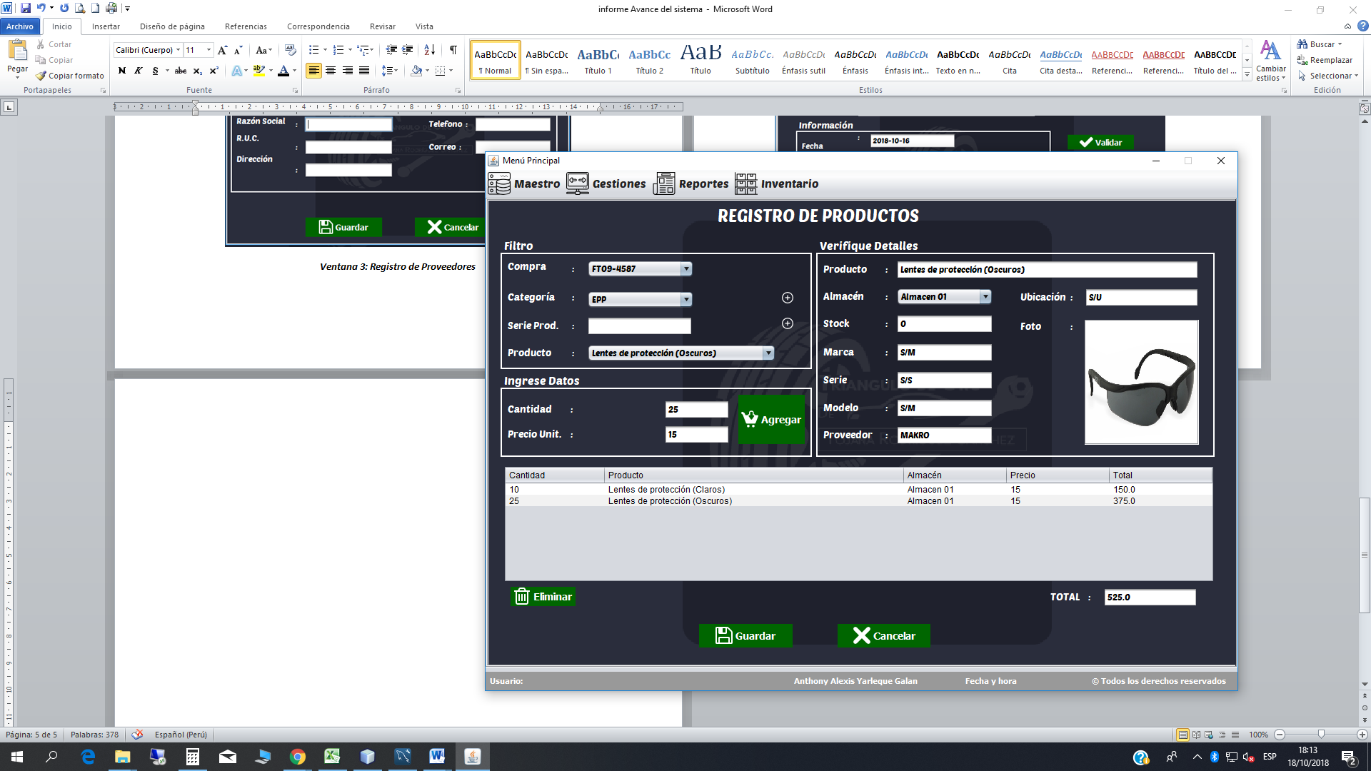

*Ventana 6: Ingreso de Productos al almacén*

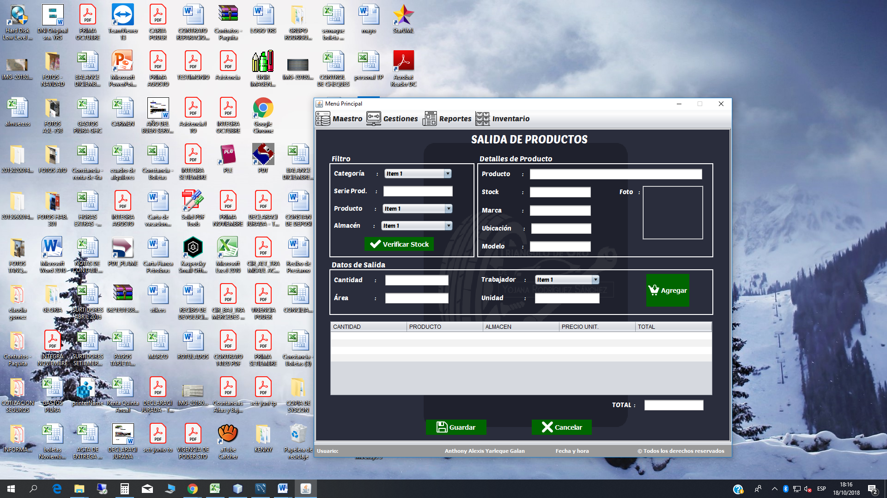

*Ventana 7: Despacho de productos del almacén*

* Hasta el momento, es el avance que tengo del sistema de control de almacén, queda pendiente por realizar los diferentes tipos de reportes que se requieran mostrar según lo solicitado por los usuarios.

Por el momento, sin más que comunicarle, me despido de Ud.

Atentamente.

**__________________________________________**

Br. ANTHONY ALEXIS YARLEQUÉ GALÁN

DNI: 72889097